Призвание определяет и образ жизни, и судьбу
01.02.2023
Заместитель начальника 2-го отдела Экспертно-криминалистического центра УВД по Юго-Западному административному округу Москвы - начальник 1-го отделения подполковник полиции Юлия БАРАНЧИКОВА на руководящей работе находится не так давно. Успешно потрудившись в начале своей практической правоохранительной деятельности экспертом на «земле» - на районном уровне, Юлия Олеговна обрела призвание в криминалистическом деле, поэтому сейчас её дальнейшие профессиональные приоритеты связаны исключительно с данной службой. По большому счёту, героиня этой публикации - именно из тех целеустремлённых, ответственных и надёжных людей ведомства, для кого призвание определяет и образ жизни, и судьбу.
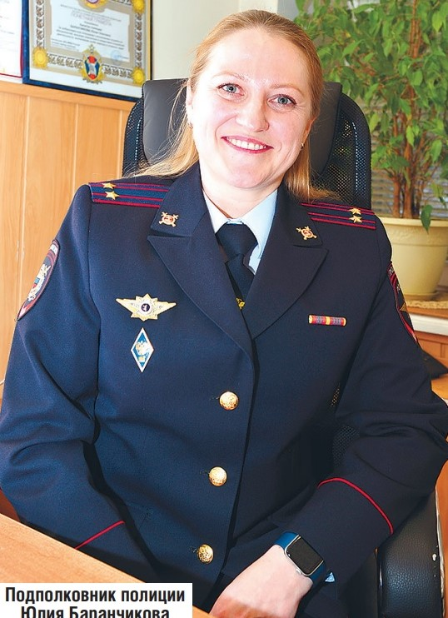
Юлия Баранчикова родилась 29 декабря 1986 года в Москве. Уроженка нынешнего столичного района Южное Бутово, она после окончания средней общеобразовательной школы решила продолжить учёбу в образовательном учреждении системы МВД России.
Получившая соответствующее направление от Управления внутренних дел ЮЗАО столицы, кандидатка на поступление в Московскую специальную среднюю школу милиции (МССШМ) успешно выдержала экзаменационные испытания, в том числе продемонстрировала хорошую физическую подготовку. Ведь с детских лет она, юная москвичка, увлекалась лёгкой атлетикой, предпочитая бег на средние дистанции.
Первый опыт в правоохранительном труде
Обучаясь в МССШМ в 2003-2005 годах, курсант Юлия Баранчикова вместе с другими будущими правоохранителями регулярно участвовала в поддержании общественного порядка, когда в мегаполисе проводились крупные культурно-спортивные и другие массовые мероприятия.
В течение нескольких месяцев она проходила практику в УВД ЮЗАО. Причём кадровое подразделение управления, можно сказать, предугадало последующий выбор Юлией Олеговной своего служебного пути, отправив практикантку в окружной Экспертно-криминалистический центр.
- В школе милиции я училась на факультете правоохранительной деятельности, который, вообще-то, не имел никакого отношения к подготовке специалистов экспертного профиля, - поясняет Юлия Баранчикова. - Правда, в программу обучения входил такой предмет, как криминалистика. Во время же практики в ЭКЦ более основательно познакомилась с этой по-своему особенной профессией - пусть и очень нелёгкой, зато весьма интересной и многогранной.
Став выпускницей МССШМ, в сентябре 2005 года младший лейтенант милиции Баранчикова начала работать экспертом в одном из отделений межрайонного отдела ЭКЦ УВД ЮЗАО. Её наставником была старший эксперт группы по обслуживанию ОВД района Северное Бутово межрайонного отдела центра майор милиции Ирина Медведева, которая ныне в звании подполковника полиции является главным экспертом ЭКЦ. А вскоре, в январе 2006-го, молодую сотрудницу направили на кратковременное обучение в Московский университет МВД России - для получения допуска к самостоятельному участию в качестве специалиста в осмотре места происшествия.
Претендентке на получение указанного допуска надо было, в частности, самостоятельно подготовить пять учебных фототаблиц осмотров мест происшествий. И одну из этих учебных фототаблиц Баранчикова составила, отсняв место происшествия в лесопарковой зоне в районе Ясенево, где было обнаружено тело женщины с признаками насильственной смерти.
- Туда, в ясеневский лесной массив, - продолжает Юлия Олеговна, - я прибыла вместе со специалистом Экспертно-криминалистического центра Медведевой, которая должна была сделать фототаблицу - приложение к протоколу осмотра места происшествия. В общем, Ирина Евгеньевна вела съёмку служебным плёночным фотоаппаратом «Зенит», а я таким же устройством «фиксировала» место происшествия сугубо для учебных целей. Однако так случилось, что от мороза в казённом «Зените» лопнула фотоплёнка, и по этой при- чине у сотрудницы ЭКЦ служебная съёмка сорвалась. А вот у использовавшегося мной фотоаппарата такой «осечки» не произошло, поэтому съёмка, которую я осуществила, была использована ещё и в интересах следствия. Иначе говоря, пригодилась и для процессуального документа - фототаблицы к протоколу осмотра места происшествия, приобщённой следователем к материалам возбуждённого уголовного дела.
Служба на «земле»
Получив допуск к самостоятельному участию в качестве специалиста в осмотре места происшествия, Юлия Баранчикова на протяжении десятков месяцев занималась этим направлением профессиональной деятельности на «земле»: являлась «выездным» экспертом в подразделении межрайонного отдела ЭКЦ, которое обслуживало один из районных ОВД.
- Разумеется, тогда в составе СОГ, следственно-оперативной группы отдела внутренних дел, многократно выезжала для криминалистической «отработки» мест происшествий, - вспоминает подполковник полиции Баранчикова. - Именно на тот период и пришёлся один из моих выездов, связанный с осмотром места преступления в Битцевском лесопарке: обнаруженная там убитая женщина стала последней жертвой маньяка Пичушкина. Данный осмотр места происшествия проводился в дневное время 14 июня 2006 года, и примерно за 6 часов мной был тщательно обследован определённый участок лесопарковой территории. В ходе осмотра были обнаружены и изъяты имеющие криминалистическое значение следы, в том числе вещество бурого цвета, похожее на кровь. Не могу не уточнить, что там, помимо меня, работали и другие криминалисты.
Участниками расследования, при изучении связей пострадавшей и выявлении её контактов перед трагической гибелью, был установлен и задержан подозреваемый в этом убийстве Пичушкин. Доставленный в ОВД «Зюзино», задержанный дал признательные показания в расправе над гражданкой и совершении целого ряда других злодейств.
В аппарате окружного ЭКЦ
С апреля 2007 года Юлия Олеговна служила в аппарате окружного ЭКЦ, будучи экспертом 1-го отдела центра.
- В ту пору заместителем начальника Экспертно-криминалистического центра УВД по ЮЗАО - начальником 1-го отдела был Иван Чубарь, он доброжелательно отнёсся ко мне и довольно часто помогал советами по тем или иным аспектам моей непосредственной работы, - сообщает Юлия Баранчикова. - За участие в моём профессиональном становлении я очень признательна Ивану Анатольевичу, который после реформирования органов внутренних дел стал подполковником полиции. Тёплые слова хочется сказать и о являвшемся тогда начальником ЭКЦ округа Александре Стародубцеве - и за его способность эффективно организовывать работу центра, и за тонкое выстраивание отношений с личным составом, и за умение сглаживать те или иные острые, проблемные ситуации в коллективе. Может быть, Александр Владимирович первым увидел во мне какие-то задатки к административной работе: по крайней мере, при нём я была зачислена в кадровый резерв на руководящую должность. С декабря 2015 года полковник полиции Александр Стародубцев являлся заместителем начальника ЭКЦ Главного управления МВД России по городу Москве, а сейчас находится на пенсии.
Следует упомянуть, что специализация 1-го отдела ЭКЦ округа - организационно-методическая работа, анализ деятельности сотрудников центра по профильным линиям службы, включая производство исследований и экспертиз. Довольно долгое время Юлия Баранчикова работала в отделе вместе с Надеждой Артамоновой, которая службу тоже начала в звании младшего лейтенанта милиции. Трудолюбивые коллеги, они внедрили и вели электронную базу ЭКЦ. В настоящее время Надежда Валерьевна, взявшая в замужестве фамилию Гоголь, - капитан полиции, она по-прежнему служит в ЭКЦ, но уже экспертом в 2-м отделе. С 2012 года Баранчикова тесно взаимодействовала в 1-м отделе и с тёзкой - старшим экспертом майором полиции Юлией Сергеевной Михайловой.
Параллельно со службой, Юлия Олеговна в 2015 году заочно окончила Русский институт управления имени В.П. Чернова, по направлению - юриспруденция.
В феврале того же года капитана полиции Юлию Баранчикову наградили Почётной грамотой ЭКЦ МВД России «за добросовестное отношение к исполнению служебных обязанностей, высокие показатели в оперативно-служебной деятельности».
А в июле 2016-го перспективная сотрудница была утверждена на должности старшего эксперта и получила специальное звание майора полиции.
На руководящей работе
С июля 2022 года для Юлии Олеговны начался новый этап в службе: её, старшего эксперта межрайонного отдела центра, выдвинули на руководящую работу: назначили заместителем начальника 2-го отдела ЭКЦ - начальником 1-го отделения. Одновременно с этим должностным повышением майору полиции Баранчиковой присвоили очередное специальное звание - подполковника полиции.
- Для моей коллеги, которая в органах внутренних дел служит около 20 лет, - это новое направление, и в его нюансы она серьёзно и дотошно вникает, - говорит начальник ЭКЦ УВД по ЮЗАО подполковник полиции Станислав Александрович Овсянников. - Юлия Олеговна - жизнерадостна, коммуникабельна, а также настойчива и инициативна. В коллективе её уважают и знают, что заместителю начальника 2-го отдела - начальнику 1-го отделения присущи внимательность, отзывчивость и готовность прийти на помощь любому сотруднику. Но вместе с тем подполковник полиции Юлия Баранчикова принципиальна и требовательна к себе и подчинённым. Ещё отмечу, что для неё как само собой разумеющееся - достойное исполнение служебного долга, и именно такое отношение к своей профессиональной деятельности было характерно для наших доблестных предшественников: сотрудников-криминалистов советской школы.
Завершая наш разговор, Юлия Баранчикова подчеркнула:
- Я люблю свою работу и очень рада, что моя судьба неразрывно «переплелась» со службой в ЭКЦ. Считаю, что квалифицированный труд эксперта, который сродни творчеству, - одна из базовых основ при расследовании преступлений. Наш 2-й отдел - это отдел криминалистических экспертиз и учётов. А 1-е отделение занимается производством автотехнических и транспортно-трасологических экспертиз. Когда я только пришла в центр, то здесь уже работала заместителем начальника межрайонного отдела старший лейтенант милиции Юлия Вершинина. Теперь Юлия Валерьевна занимает должность заместителя начальника ЭКЦ - начальника 2-го отдела, имеет специальное звание подполковника полиции. В отделе также служат главные эксперты подполковники полиции Денис Викторович Кусняк и Елена Сергеевна Вершинина, старшие эксперты майоры полиции Виктория Валерьевна Слюсарева и Ольга Вячеславовна Рачинская. Трудятся у нас и молодые сотрудники, включая экспертов лейтенантов полиции Валерию Горохову и Ирину Муравьёву. Они специализируются на производстве портретных экспертиз и составлении фотокомпозиционных портретов.
Как любая неординарная личность в погонах, Юлия Олеговна старается с максимальной пользой для себя тратить свободное от службы время. Среди увлечений старшего офицера полиции - активный отдых, путешествия, творческая реализация и саморазвитие.
Газета «Петровка 38»

Адрес страницы: http://yasenevo.mos.ru/atc/detail/11380382.html
Управа района Ясенево города Москвы

